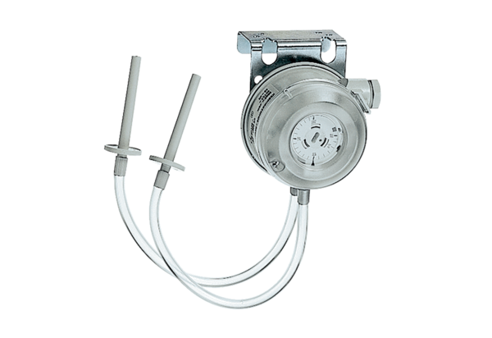Differenzdruckwächter DW 1000Verpackungseinheit: 1 StückSortiment: D
Artikelnummer: 0157.0752Hersteller: MAICO

